PRESS OFFICE
Phone +39.06.8558802 – E-mail ufficiostampa@scenari-immobiliari.it

MILANO, 1 OTTOBRE 2020

Un’analisi di Scenari Immobiliari sulla vivibilità del capoluogo lombardo

I QUARTIERI DOVE VIVERE MILANO AL MEGLIO: OGGI E DOMANI

Porta Lodovica, Città Studi, Bicocca, Sarpi e San Siro per il presente, Scalo di Porta Romana, Santa Giulia, Rubattino, Bovisa, MIND-Cascina Merlata e Bisceglie per il futuro

Porta Lodovica, Città Studi, Bicocca, Sarpi e San Siro sono i quartieri di Milano dove oggi si vive meglio mentre Scalo di Porta Romana, Santa Giulia, Rubattino, Bovisa, MIND-Cascina Merlata e Bisceglie quelli dove si vivrà meglio in futuro. Sono questi alcuni dei dati che emergono da un’analisi di Scenari Immobiliari sulla vivibilità dal capoluogo lombardo presentata oggi durante la prima Giornata Nazionale della Casa, organizzata con Casa.it.

L’analisi tiene conto di una serie di parametri, quali l’offerta di immobili nelle diverse zone della città e le esigenze dei vari nuclei familiari (studenti universitari, young professional, professionisti, giovani coppie, famiglie con figli e senior), per costruire dei veri e propri indicatori necessari all’individuazione del livello di appetibilità residenziale rispetto alle principali tipologie di domanda (accessibilità infrastrutturale ed economica, attività culturali, istruzione, attività commerciali alimentari, strutture sanitarie, strutture sportive e natatorie, aree verdi, mercato immobiliare e qualità edilizia).

Dove si vive meglio oggi…
Porta Lodovica, Città Studi, Bicocca sono alcuni dei primi quartieri che i futuri milanesi si trovano a vivere. Università, accessibilità, prossimità con il centro e le aree della movida, attività commerciali e servizi urbani fanno di questi ambiti urbani i luoghi privilegiati in cui attrarre e formare la nuova domanda residenziale milanese. Sono quartieri che possono rappresentare sia il punto di partenza per la costruzione del propri omodello di vivere urbano sia un luogo dove progettare e sviluppare il proprio futuro da milanese.

“A livello cittadino – ha commentato Francesca Zirnstein, direttore generale di Scenari Immobiliari - i dieci migliori quartieri residenziali di Milano risultano prevalentemente concentrati a cavallo della Circonvallazione, a est e a ovest del centro storico. Il più ampio ambito urbano residenziale di qualità è costituito da una serie di quartieri che si sviluppano da nord est a sud e che comprendono Buenos Aires, Porta Venezia, Porta Monforte, Città Studi, XXII Marzo, Porta Romana, Porta Vigentina e Porta Lodovica. L’altro macro ambito occidentale è invece costituito dall’aggregazione dei quartieri di Porta Magenta, De Angeli, Monte Rosa e San Siro. Infine, i due quartieri di Sarpi e Bicocca, a nord del centro storico si posizionano rispettivamente in continuità con le zone urbane di Brera, Porta Nuova e Porta Garibaldi e in prossimità del confine comunale e dell’intervento di rigenerazione, più importante dei prossimi dieci anni in Europa, di livello metropolitano della Città della Salute di Sesto San Giovanni”.

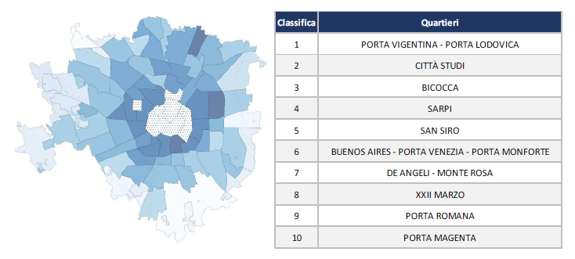

…e dove si vivrà meglio domani
Scalo di Porta Romana, Santa Giulia, Rubattino, Bovisa, l’ambito esteso di MIND-Cascina Merlata e Bisceglie sono alcuni dei quartieri che in un futuro sempre più prossio trasformeranno la città di Milano, non solo da un punto di vista urbanistico e architettonico, ma soprattutto dal punto di vista sociale e demografico.
Questi nuovi quartieri, con le loro peculiarità: accessibilità urbana, metropolitana e nazionale; servizi locali e sovralocali innovativi; istruzione, formazione e ricerca; social housing, student housing e senior housing, saranno in grado di attrarre e rispondere alla nuova domanda residenziale che, nella città di Milano, cerca risposte alle sue eterogenee esigenze.

“L’attuazione dei progetti di riqualificazione urbana e degli interventi di nuova costruzione e ristrutturazione edilizia – ha aggiunto Zirnstein - forniranno una ricca disponibilità di spazi urbani e abitativi che attraverso la rigenerazione continueranno nel processo di trasformazione della città di Milano, ridisegnandone le polarità catalizzatrici e l’identità di alcuni quartieri. L’osservazione dei quartieri interessati da nuova offerta residenziale individua alcuni ambiti urbani privilegiati in grado di fornire risposte alla domanda di prossima formazione. I processi di riconversione urbana e i progetti di sostituzione edilizia consolideranno il valore del patrimonio immobiliare milanese, da cui trarrà beneficio la qualità della dimensione abitativa”.

Nell’ambito nord - orientale, che interessa i quartieri di Niguarda, Bicocca, Gorla e Adriano, lo sviluppo di funzioni strettamente correlate all’università, alla ricerca, alla salute e alla cura della persona contribuirà a rafforzare l’attrattività della zona nei confronti di studenti universitari e giovani professionisti e a confermare l’adeguatezza dell’offerta rispetto alla domanda proveniente dalla silver age.
Nell’ambito urbano orientale, in corrispondenza dei quartieri di Lambrate, Ortica e Cavriano, il paradigma principale che si andrà a sviluppare si articolerà in una serie di funzioni indirizzate verso economie del tempo libero e della cura potenzialmente correlate alla regione urbana milanese. Le possibilità di valorizzazione del tessuto urbano consolidato attraverso la rigenerazione di aree libere, la sostenibilità, l’innovazione e la promozione di una città maggiormente sostenibile e aperta a vecchi e nuovi stili di vita attirerà giovani coppie e famiglie e risponderà alle esigenze della silver age.
Nell’ambito sud - orientale della città, per lo più nei quartieri Taliedo, Santa Giulia e Scalo Romana, i vasti progetti di riqualificazione urbana e gli interventi di nuova costruzione e ristrutturazione edilizia trovano concretezza nel paradigma del moderno vivere urbano correlato allo sviluppo di nuove tendenze e modalità quali social housing, student housing, residenze con servizi, ecc.
Lo sviluppo di una innovativa offerta residenziale sarà in grado di attrarre nuovi residenti ascrivibili a un eterogeneo insieme di categorie che vanno dagli studenti universitari e dai giovani alle giovani coppie passando attraverso i professionisti. La porzione sud - occidentale del territorio cittadino, con i quartieri di Giambellino e Lorenteggio, risulta fortemente indirizzata verso economie del tempo libero correlate alle eccellenze agricole, paesaggistiche e architettoniche del territorio rurale della regione urbana milanese. Il rapporto tra la città di Milano e gli ambiti rurali del Parco Agricolo Sud, le possibilità di valorizzazione del tessuto urbano consolidato attraverso la rigenerazione di aree libere direttamente e indirettamente connesse al Naviglio, la promozione di una città ecocompatibile e aperta a nuovi stili di vita costituiranno le basi per attrarre domanda residenziale proveniente da giovani coppie e famiglie. Le zone nord e nord - occidentale della città di Milano, con i quartieri di Farini, Bovisa e MIND-Cascina Merlata, svilupperanno funzioni strettamente correlate all’economia della conoscenza: università, centri di ricerca, start-up, imprese innovative ed headquarter di importanti società finanziarie attirando studenti universitari, giovani professionisti e giovani coppie.

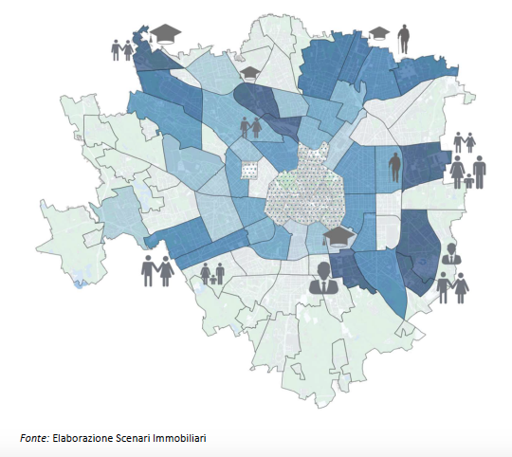

***

SCENARI IMMOBILIARI Istituto indipendente di studi e di ricerche analizza i mercati immobiliari, e in generale, l'economia del territorio in Italia e in Europa. Fondato nel 1990 da Mario Breglia, l'Istituto opera attraverso le sedi di Milano e Roma e può contare su un ampio numero di collaboratori attivi sul territorio nazionale ed europeo. Un personale altamente qualificato e multidisciplinare, proveniente da esperienze professionali diversificate, è in grado di fornire servizi a elevato valore aggiunto in tutta la filiera immobiliare (esclusa l'intermediazione).

press office
Phone +39.06.8558802 – E-mail ufficiostampa@scenari-immobiliari.it

SEC Relazioni Pubbliche – 02.624.999.1
Daniele Pinosa – pinosa@secrp.com –335 7233872
Fabio Santilio –santilio@secrp.com – 339 8446521

